Тур на Итуруп
Октябрь 2022

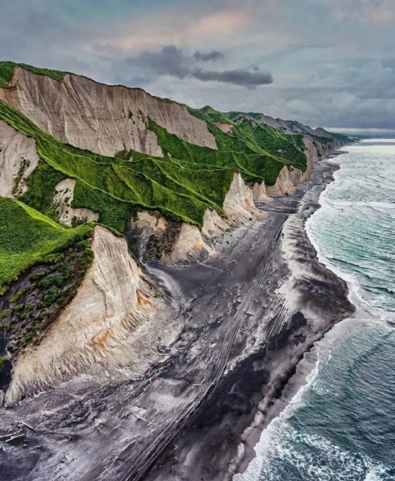
Программа тура.
1 день.
Прилет в аэропорт г. Курильск. Трансферы из аэропорта.
9: 00 Завтрак
9:30 Экскурсия на вулкан Баранского.
Вулкан Баранский - это действующий вулкан на острове Итуруп. Склоны вулкана изобилуют
грязевыми, минеральными источниками, фумарольными полями и др. термальными
проявлениями.
Легкий ланч (чай, кофе, бутерброды, яблоки, вода)
Отдых на термальных источниках вулкана Баранского.
Заселение в гостиницу «Остров».
19:00 Ужин в кафе.
2 день.
9:00 Завтрак в гостинице.
9:30 Экскурсия на Белые и Черные скалы
Белые скалы – это отложения из мягкой пемзы, образованной в результате извержения
вулкана. Под воздействием ветра и штормов Охотского моря пемза подверглась
сильной эрозии, отчего скалы приобрели причудливую ажурную форму.
Черные столбчатые скалы – базальтовые скалы сложенные из многогранников
В августе и сентябре при спокойном море, экскурсия будет на водном транспорте и вы
сможете еще посетить водопады в бухте Парусная, осмотр лежбища сивучей и нерп
(могут отсутствовать), бухта Торная, озеро Сопочное.
Обед на берегу.
Вечером посещение водно-оздоровительного комплекса «Жаркие воды».
19:00 Ужин в кафе.
3 день.
9:00 Завтрак в кафе.
Экскурсия в бухту Касатка.
Завтрак в кафе, обед на маршруте.
Огромный вулканический пляж, превращающийся в черное зеркало, обрамленный отвесной
скалой с пещерами.
Здесь располагалась японская военно-морская база с аэродромом на котором базировались
японские войска. Отсюда в 1941 году японская авианесущая группа отправилась бомбить ПёрлХарбор.
Это место интересно также скалой Чертовка, в которой японцы прорыли туннель для сквозного
проезда. Туннели и пещерный госпиталь сохранились по сегодняшний день.
Посещение водно-оздоровительного комплекса «Ванночки»
19:30 Ужин в кафе.
4 день.
9:00 Завтрак в гостинице. Выписка из отеля, сдача номеров.
Экскурсия на плато Янкито
Экскурсия на лавовое плато Янкито
Плато Янкито — отвесный обрыв сложенный из застывшей черной и красной
лавы, когда-то медленно стекавшей в море с вулкана.
Трансфер в аэропорт. Вылет в Южно-Сахалинск
Прибытие в Южно-Сахалинск.
Ужин (самостоятельно)
Трансферы в аэропорт г. Курильск. Вылет.
Стоимость тура на человека: 95000 рублей.
В стоимость включено:
- проживание в отеле «Остров»
- завтраки в отеле
- трансферы, встреча и проводы
- экскурсии по программе
- обеды во время экскурсий
- билеты на термальные источники
- ужины после экскурсий
- перелет Южно-Сахалинск - Курильск - Южно-Сахалинск

Дополнительно оплачивается:
- личные расходы и дополнительное питание
- а/перелет до Ю.-Сахалинска

ПРИ ОПЛАТЕ КАРТОЙ МИР С 25.08.22 по 10.09.2022
ПОЛУЧЕНИЕ КЭШБЭК НА КАРТУ 20%
Подробности участия в программе КЭШБЭК по ссылке
http://www.akfa-tour.ru/kak-polischit-vozvrat-za-tur/

